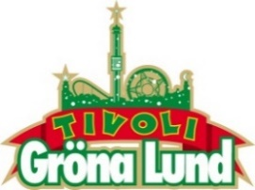

Pressmeddelande 2017-01-13

LINNEA HENRIKSSON KLAR FÖR GRÖNANS STORA SCEN

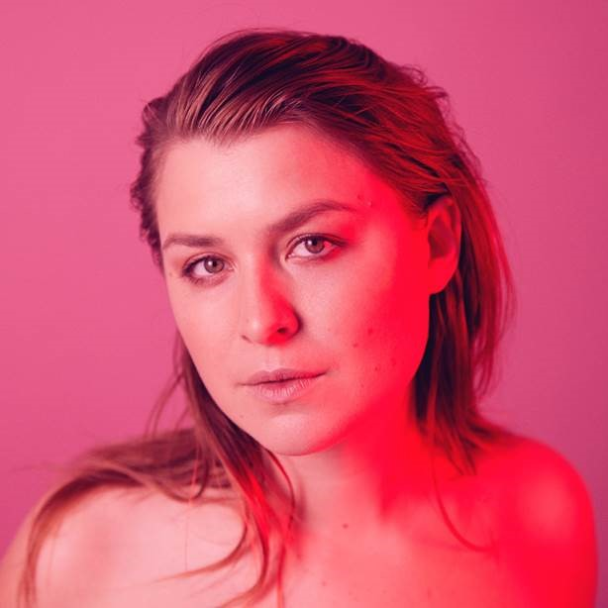**Hon gjorde succé som programledare i Musikhjälpen både 2014 och 2015, har vunnit P3 Guld för ”Årets Artist” och fått ta emot Alice Babs Jazzstipendium. Under 2017 kommer ett helt nytt album, där första singeln ”Säga mig” släpps idag. Den 21 september får vi se och höra Linnea Henriksson, när hon kliver ut på Gröna Lunds anrika Stora Scen.**Hennes debutalbum ”Till mina älskade och älskare” lyckades med bedriften att både lägga beslag på förstaplatsen på Spotifys albumlista och ge henne priset ”Årets Artist” på P3 Guld. 2014 klev hon in som programledare i Musikhjälpens studio tillsammans med Kodjo Akolor och Petter, ett uppdrag som hon även återvände till 2015 tillsammans med Kodjo och Gina Dirawi. Det är tre år sedan vi hörde något nytt i musikväg av Linnea Henriksson, och efter att ha gjort uppskattade jobb som radioprogramledare har nu kreativiteten och skrivarlusten åter infunnit sig. Idag släpps Linnea Henrikssons nya singeln ”Säga mig” och hon befinner sig just nu i studion för att färdigställa albumet som planeras att släppas under 2017. Sist hon spelade på Gröna Lund var 2015 och den 21 september kl. 20.00 får vi återigen se henne kliva ut på Gröna Lunds Stora Scen.  
  
För mer informationkontakta Annika Troselius, Informationschef på telefon 0708-580050 eller e-mail [annika.troselius@gronalund.com](mailto:annika.troselius@gronalund.com). För pressbilder besök Gröna Lunds bildbank [www.bilder.gronalund.com](http://www.bilder.gronalund.com).

**KONSERTSOMMAREN 2017**Med Gröna Lunds entrékort Gröna Kortet har man fri entré hela säsongen, inklusive alla konserter. Gröna Kortet kostar 250 kr och går att köpa i Gröna Lunds webbshop. Följande konserter är hittills bokade på Gröna Lund:

The Cardigans – 4 maj kl. 20.00 på Stora Scen  
HOV1 – 5 maj kl. 20.00 på Stora Scen  
Thomas Stenström – 19 maj kl. 20.00 på Stora Scen  
Norlie & KKV – 25 maj kl. 20.00 på Stora Scen  
Bryan Ferry – 15 juni kl. 20.00 på Stora Scen  
Flogging Molly – 16 juni kl. 20.00 på Stora Scen  
Rob Zombie – 20 juni kl. 20.00 på Stora Scen  
Blink-182 – 21 juni kl. 20.00 på Stora Scen  
Elton John – 2 juli kl. 20.00 på Stora Scen  
Brad Paisley – 25 juli kl. 20.00 på Stora Scen  
Alice Cooper – 27 juli kl. 20.00 på Stora Scen  
Bad Religion – 10 augusti kl. 20.00 på Stora Scen  
D-A-D – 7 september kl. 20.00 på Stora Scen

Linnea Henriksson – 21 september kl. 20.00 på Stora Scen